**DESAFIO 1 – DMDG01T**

*Marco Rodrigo Funes Bonilla*

Ejercicio 1

Consultas realizadas para la segmentación de 4 grupos, usando la edad y el sexo, teniendo así una mejor visualización de los grupos con mayor retención promedio de visitas.

Grupo 1 = Adultos jóvenes, hombres menores de 45 años

Grupo 2 = Adultos mayores, hombres mayores de 46 años

Grupo 3 = Adultos jóvenes, mujeres menores de 45 años

Grupo 4 = Adultos mayores, mujeres mayores de 46 años

Consultas utilizadas para la creación de los grupos

NOTAS:

* Se repiten las consultas con las otras sucursales.
* Se deja un Excel con los datos en conjunto de las 3 sucursales siguiendo los parámetros de segmentación mencionados anteriormente
* Se agregan las características para poder observar los comportamientos de los 4 grupos de forma ordenada y completa

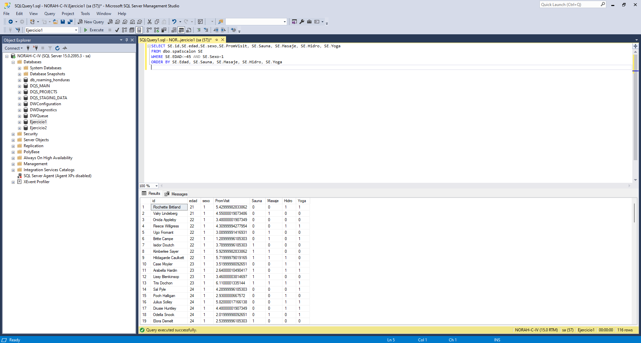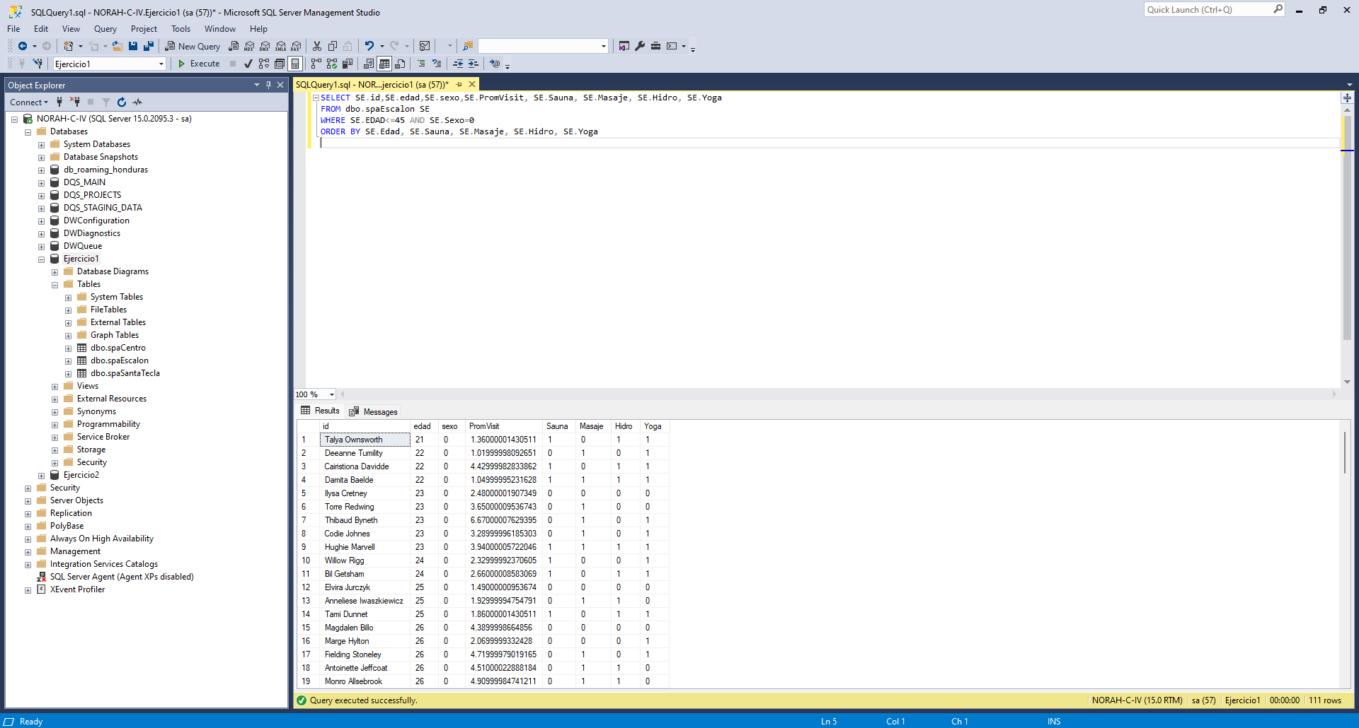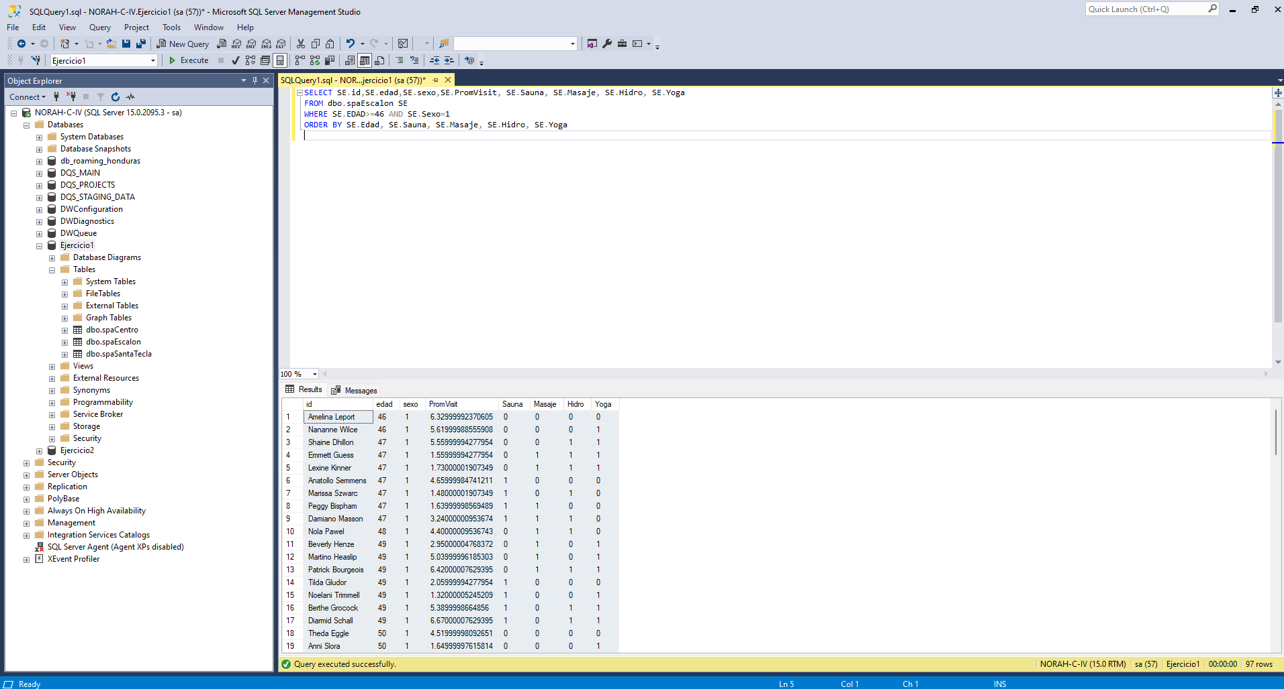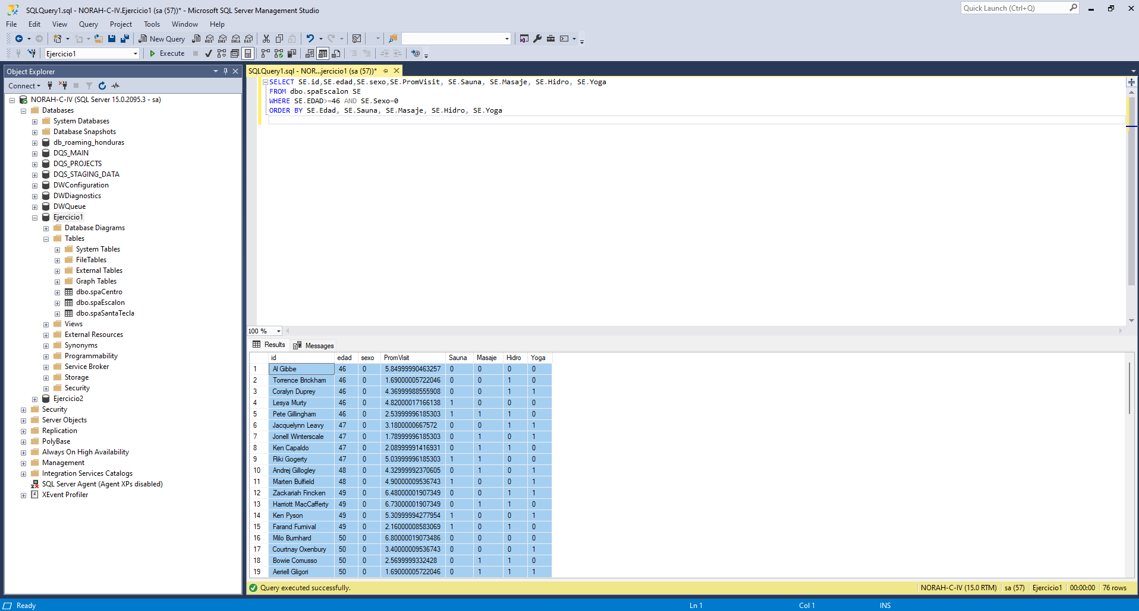

Ejercicio 2

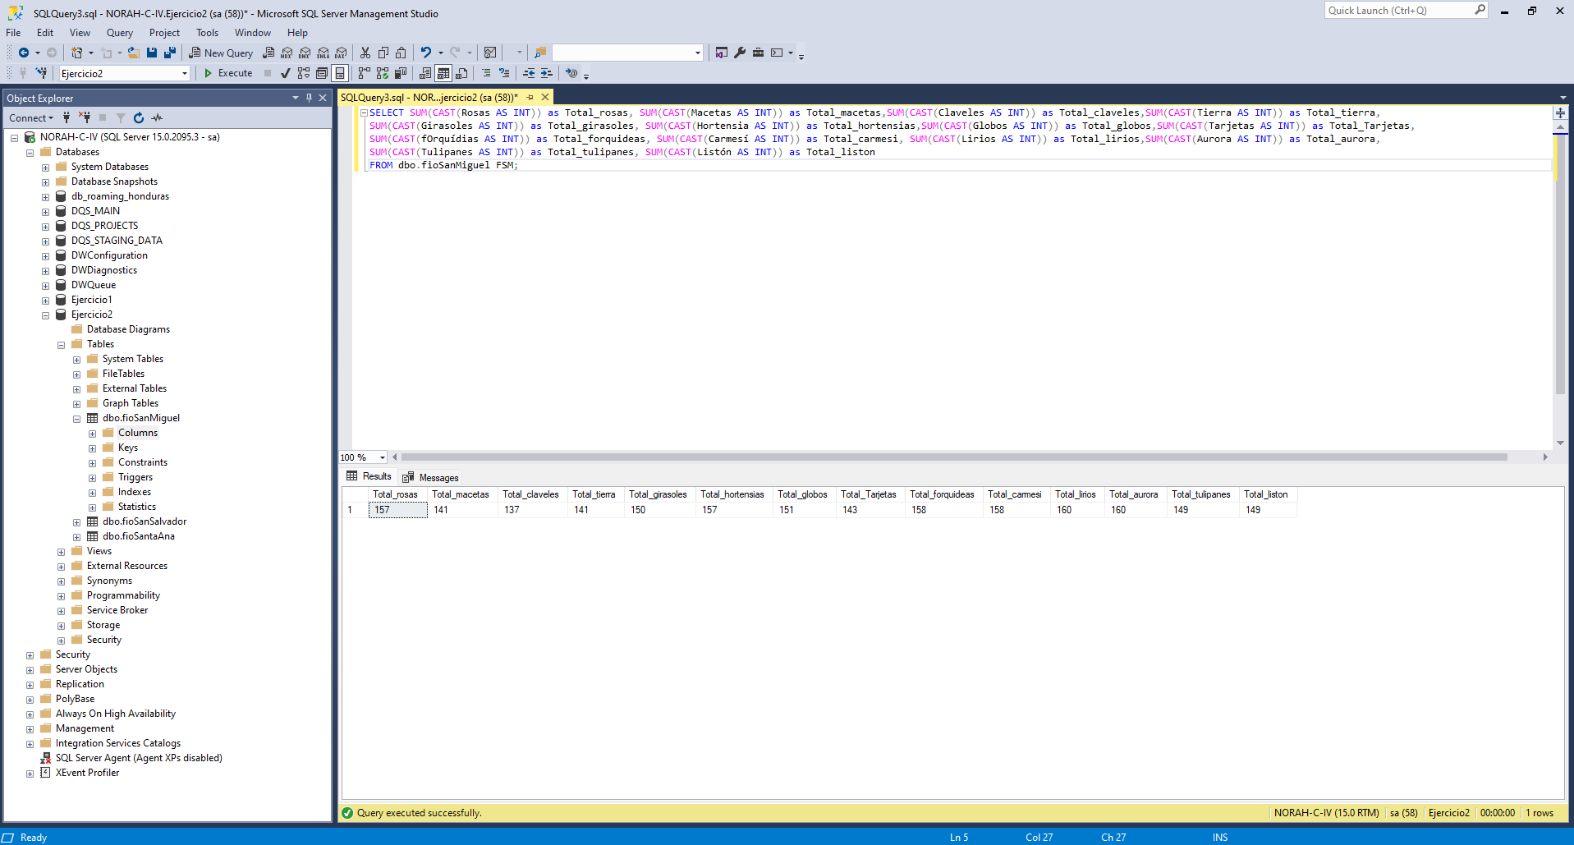

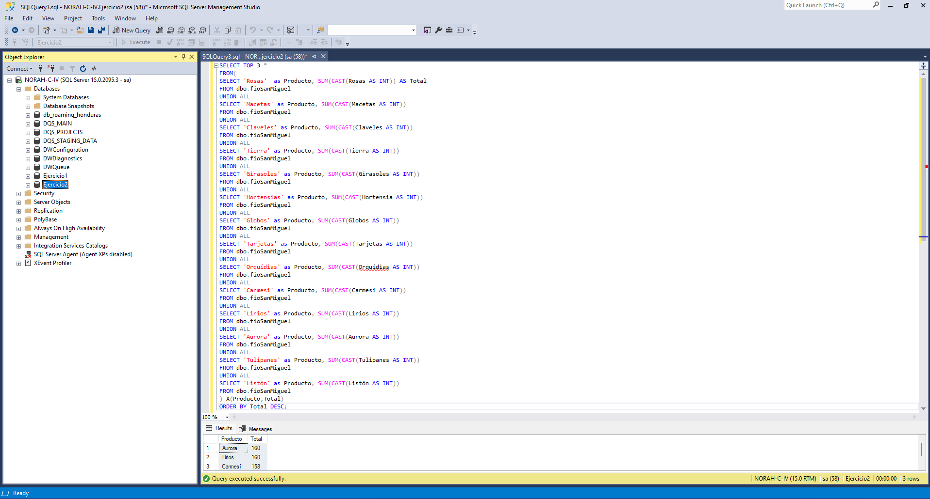RESULTADOS: Los productos más vendidos fueron Aurora, Lirios y Carmesí por lo que las mejores combinaciones posibles son Aurora con Lirios, Aurora con Carmesí, Lirios con Carmesí. Adornos depende del cliente como lo puede ser un listón, globos, tarjetas, maceta con tierra, etc.

EJERCICIO 3

Consulta clientes de Costa Rica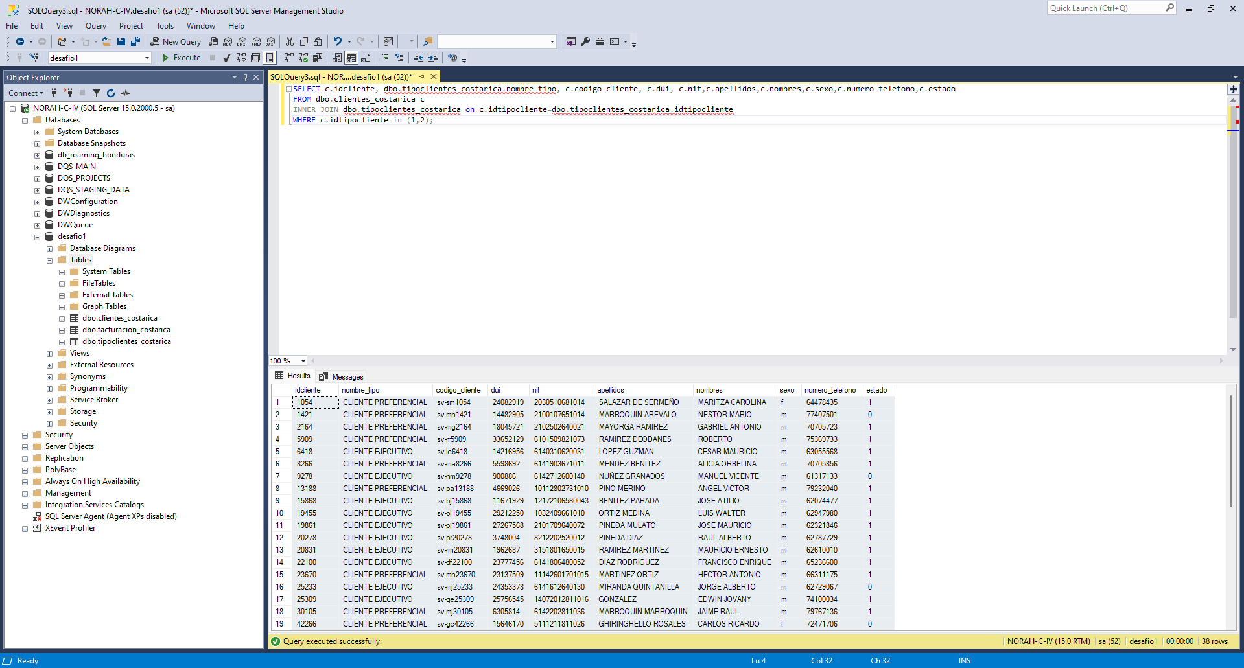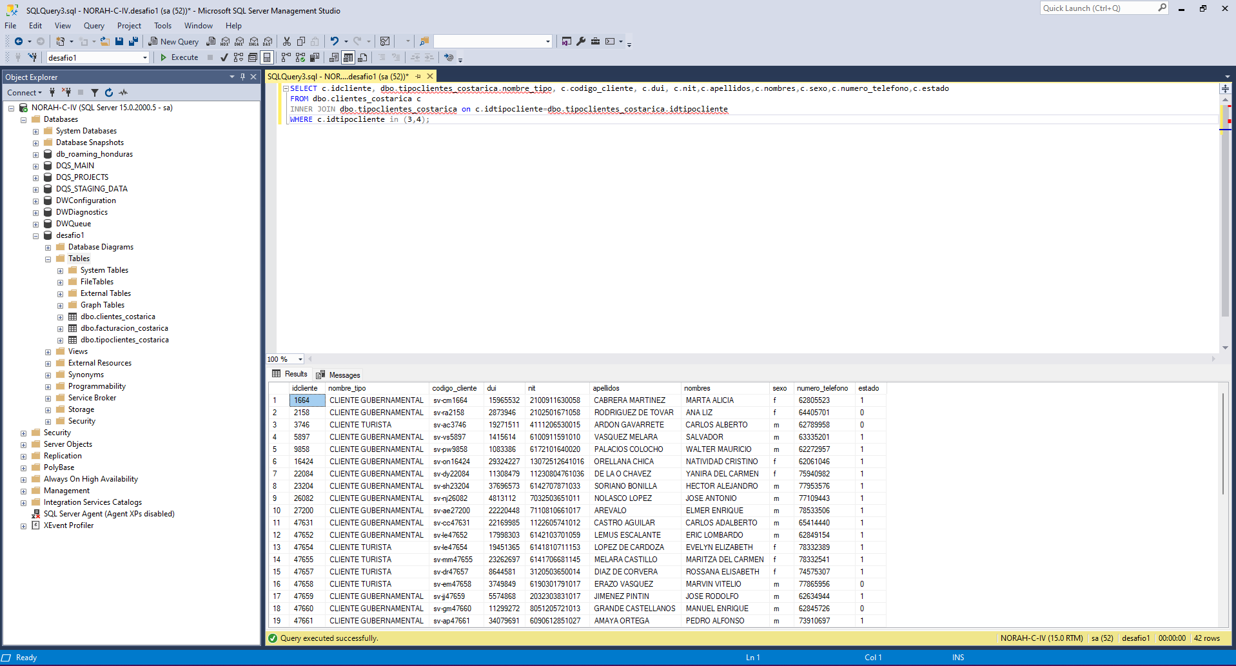

Consulta clientes de Honduras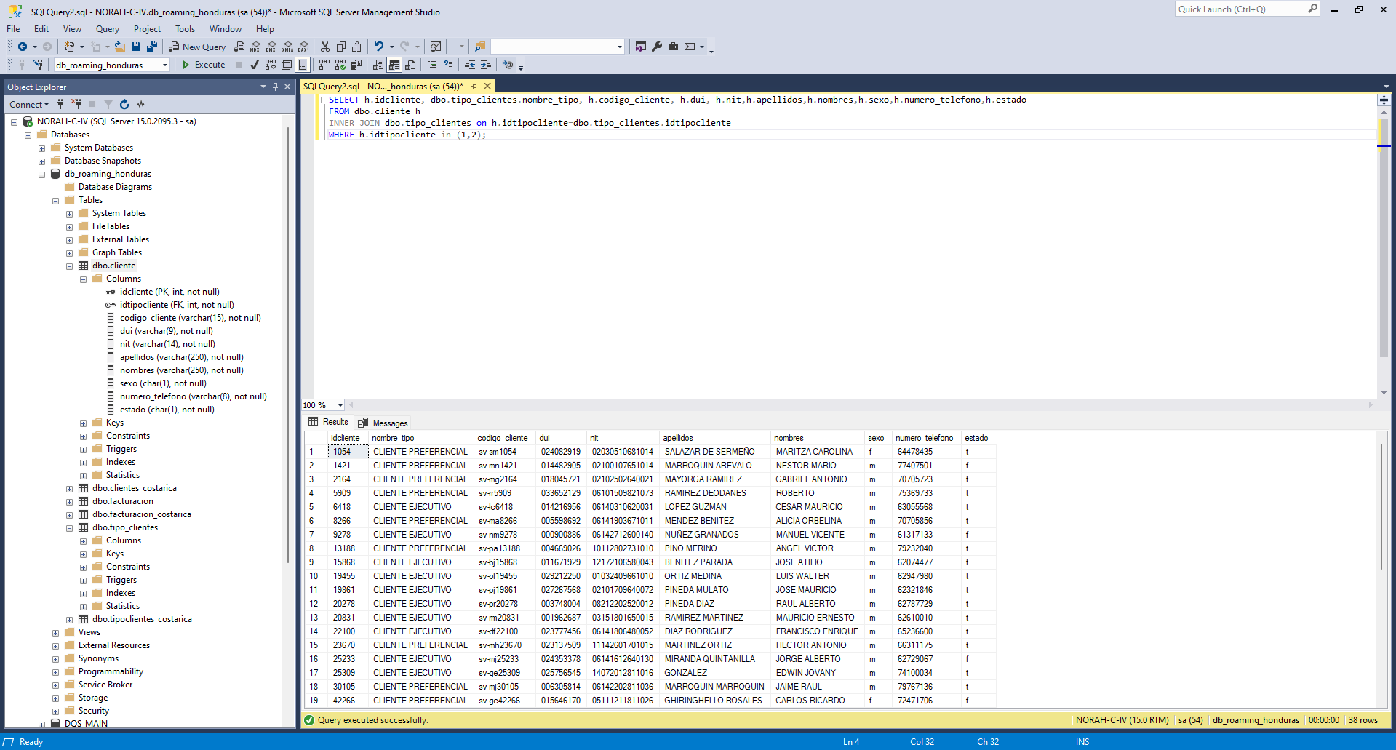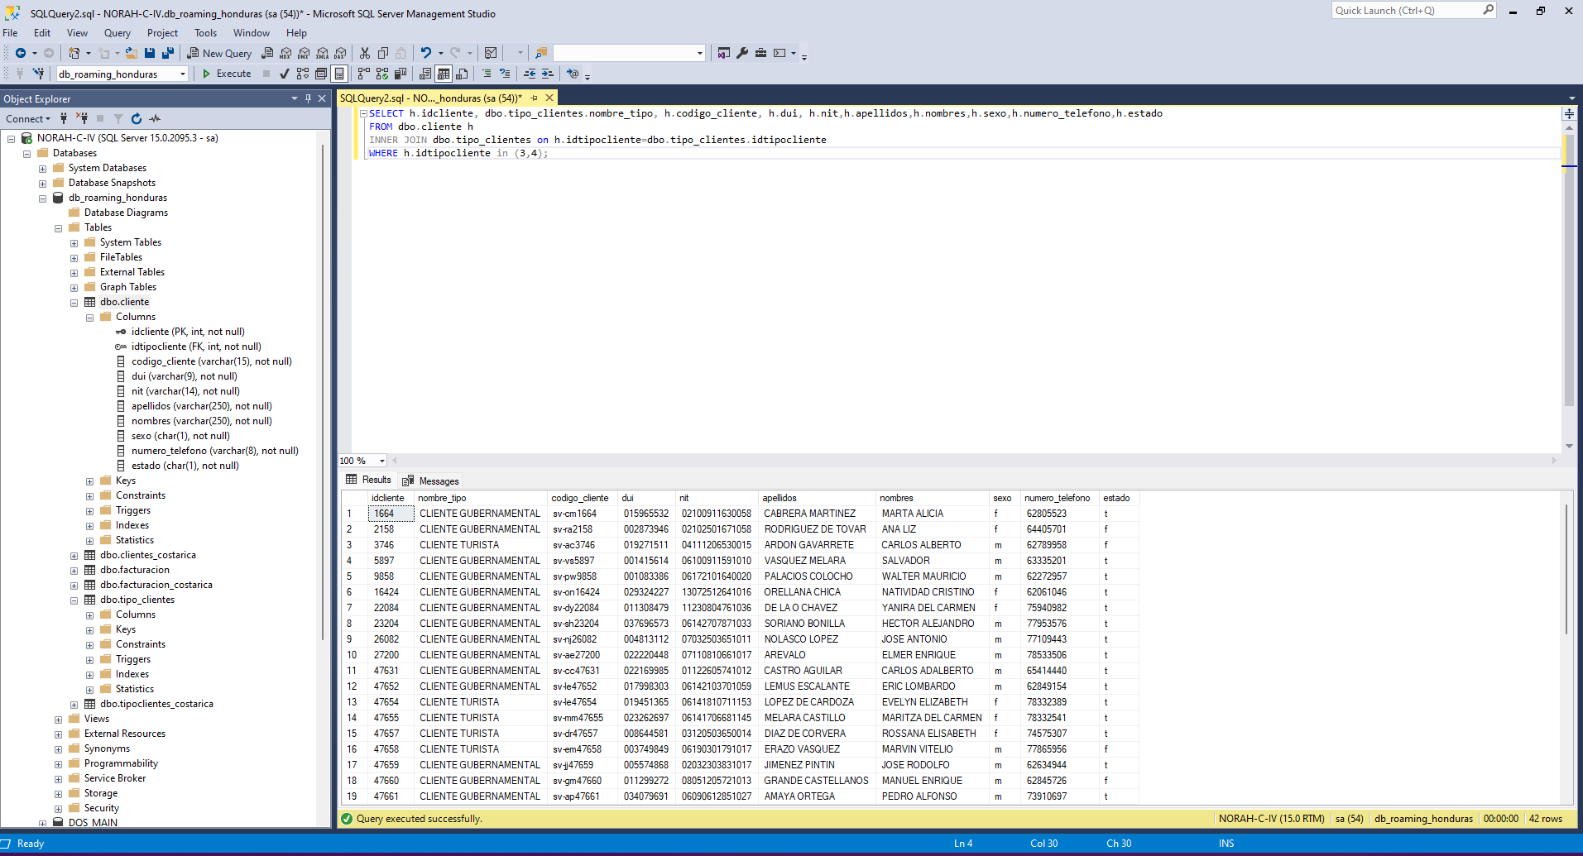

Archivo Excel Ejecutivo y Preferencial tanto de la base de datos de Costa Rica con la de Honduras

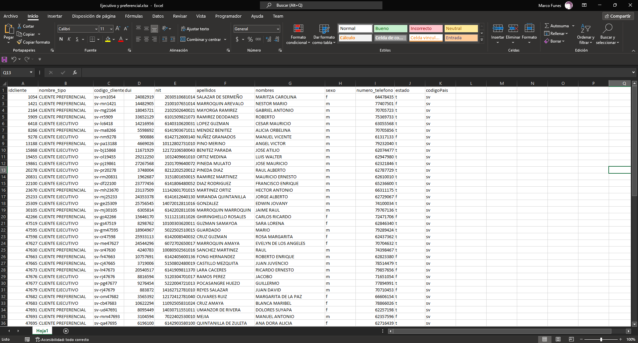

Archivo Excel Turista y Preferencial tanto de la base de datos de Costa Rica con la de Honduras

